Experiment 3

1.
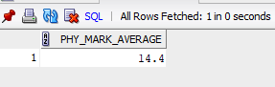

2.
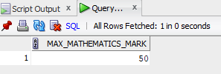

3. 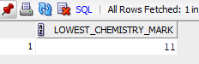

4. 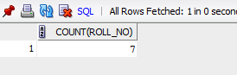

5. 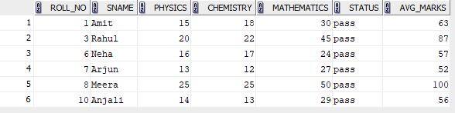

6.
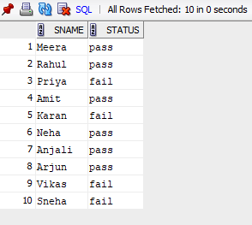

7. 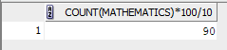

8.
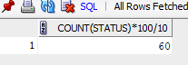

9. 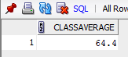

10.